Nada Além de Ti  Thalles Roberto  Tom: A [Intro] A7M D/B | 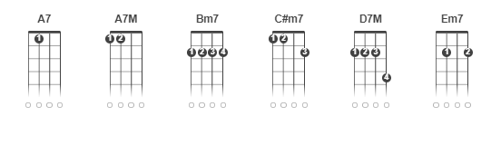

A7M E/G#
Se a vitória não consegues enxergar
F#m7(11) C#m7 D7M C#m7
Espera no Senhor e confia espera Ele vem
Bm7 D/E A7M D/B
confia Ele vem e faz um milagre
A7M
Se é tão impossível
E/G# F#m7(11) C#m7
Parece que não dá espera no Senhor e confia
D7M C#m7
Espera Ele vem
Bm7 D/E A7M D/E
confia Ele vem e faz um milagre

A7M E9/G# F#m7(4)/C#
Oh Deus eu vim aqui só pra te dizer
Em7 A7 D7M
Que minha esperança está em Ti
C#m7 Em7 A7 D7M
Eu não tenho nada além, nada além de Ti
C#m7 Bm7
Nada além da promessa, da Sua promessa
A7M Bm7/11
Eu não tenho nada, na_da
A7M Bm7/11
Eu não tenho nada

A7M
Se sentindo sozinho
E/G#
Coração cansado de clamar
F#m7(11) C#m7
Espera no Senhor e confia
D7M C#m7 Bm7 D/E
Espera Ele vem (Ele vem), confia Ele vem
A7M D/E
E faz um milagre

A7M
Teu choro não é em vão
E9/G#
Seu Deus contigo está
F#m7(4)/C# C#m7
Espera no Senhor e confia
D7M C#m7 Bm7 D/E
Espera Ele vem, confia Ele vem
A7M D/E
E faz um milagre

A7M E9/G# F#m7(4)/C#
Oh Deus eu vim aqui só pra te dizer
Em7 A7 D7M
Que minha esperança está em Ti
C#m7 Em7 A7 D7M
Eu não tenho nada além, nada além de Ti
C#m7 Bm7
Nada além da promessa, da Sua promessa
A7M Bm7/11
Eu não tenho nada, na_da
A7M Bm7/11
Eu não tenho nada

A7M E9/G# F#m7(4)/C#
Oh Deus eu vim aqui só pra te dizer
Em7 A7 D7M
Que minha esperança está em Ti
C#m7 Em7 A7 D7M
Eu não tenho nada além, nada além de Ti
C#m7 Bm7
Nada além da promessa, da Sua promessa
A7M Bm7/11
Eu não tenho nada, na_da
A7M Bm7/11
Eu não tenho nada

